

Engenharia Informática
Inteligência Artificial
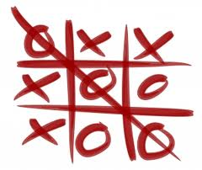
Terceiro Trabalho

Autor: Docente:

Gabriel Charrua 32457 Irene Pimenta Rodrigues

2015/2016

Introdução

Antes de mais, a realização deste trabalho encontra-se inserida na cadeira de
Inteligência Artificial mais especificamente na componente prática. A realização deste trabalho foi proposta pela docente Irene Pimenta Rodrigues. Em relação à cadeira, encontra-se inserida na Licenciatura em Engenharia Informática da Universidade de Évora, 6o semestre.
Em relação ao propósito deste trabalho, pretende-se fazer o “Jogo do Galo” e
um jogo à escolha, neste caso, o “Quatro em Linha. Ambos os jogos vão ter por objectivo cumprir um determinado conjunto de regras e restrições para que corram com os algoritmos dados nas aulas teóricas e nas aulas práticas.

1. Escolha uma estrutura de dados para representar os estados dos dois jogos.
R: A estrutura utilizada para representar o estado do jogo é representado por um tuplo com uma lista de posições do tabuleiro, onde cada posição contém uma referencia(um valor não instanciado), um caractere ”x” ou ”o” que indica uma jogada e a última peça que foi jogada. Em baixo podem ver-se as representações do s estados iniciais para o “Jogo do Galo”:
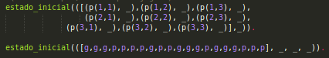
e para o “Quatro em Linha”:
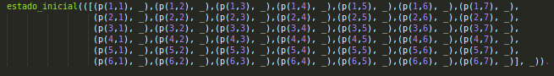
2. Defina o predicado terminal(estado) que sucede quando o estado é
terminal para cada jogo.
R: Um estado é terminal se há uma linha, coluna ou diagonal completa, seja ela com
x’s ou com o’s, ou no ultimo dos casos quando estão todas as posições preenchidas
e não há ganhadores(empate).

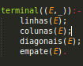

3. Defina uma função de utilidade que para um estado terminal que deve
retornar o valor do estado (ex: -1 perde, 0 empata, 1 ganha), para cada jogo.
R: A função de utilidade verifica a profundidade na árvore de pesquisa e os casos em
que o estado é terminal, com a excepção do empate. Os valores devolvidos pela
mesma podem ser 1, 0 ou -1 sendo que 0 representa empate, 1 ganha e -1 perde.

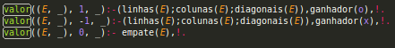

4. Use a implementação da pesquisa minimax dada na aula prática para
escolher a melhor jogada num estado.
R: Foi utilizada a implementação dada pela professora nas aulas para a realização do trabalho (escolher a melhor jogada num estado)

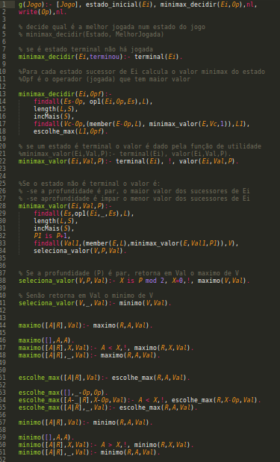

5. Implemente a pesquisa Alfa-Beta e compare os resultados (tempo e espaço)
em exemplos com os dois jogos
R: Através dos resultados observados, pode-se concluir que o minimax, apesar de
demorar mais tempo a efectuar as jogadas, faz sempre uma jogada óptima, enquanto
que o corte α-β não faz a melhor jogada óptima mas leva menos tempo a efectuar a
mesma. Foram realizadas 10 observações de tempo e nº de nós para jogadas com 1, 3 e 5 posições preenchidas. A média dos resultados obtidos pode ser observada através da tabela 1 para o algoritmo minimax e na tabela 2 para o corte α-β.

Tabela1 (minimax):
Nº Posições Preenchidas | Tempo (ms) | Nº de Nós
1 | 4324 | 59704
3 | 81.2 | 1109
5 | 6 | 51

Tabela 2 (α-β):
Nº Posições Preenchidas | Tempo (ms) | Nº de Nós
1 | 29 | 337
3 | 5 | 18
5 | 3 | 9

6. Defina uma função de avaliação que estime o valor de cada estado do jogo,
use os dois algoritmos anteriores com corte em profundidade e compare os
resultados (tempo e espaço), com exemplos dos dois jogos.
R: A função de avaliação feita para este jogo foi fazer o cálculo do número de 1 peça isolada, somando ao número de 2 peças juntas, fazer a mesma soma para o oponente
e subtrair um valor ao outro. Quando se soma o numero de 2 peças, dá-se um valor
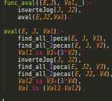
extra a este numero, multiplicando-o por 2.

7.Implemente um agente inteligente que joga o jogo que escolheu
usando a pesquisa definida na al ́ınea anterior.
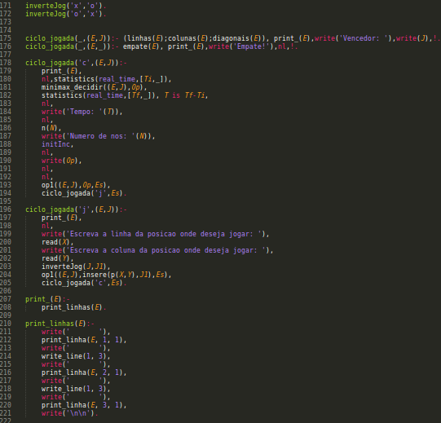
R: Implementou-seum agente inteligente que joga contra o jogador até que se verifique um estado terminal, mas apenas para o jogo do galo, não sendo possível para o 4 em Linha.

8.Apresente uma tabela com o nº de nós expandidos para diferentes estados do jogo (10 no mínimo) com os vários algoritmos.
R: Não foi possível, para um mesmo jogo, expandir os nós com ambos os algoritmos, uma vez que o ciclo de jogo contém alguns bugs.

